Gründungstexte der Emmaus Bewegung
S. 26
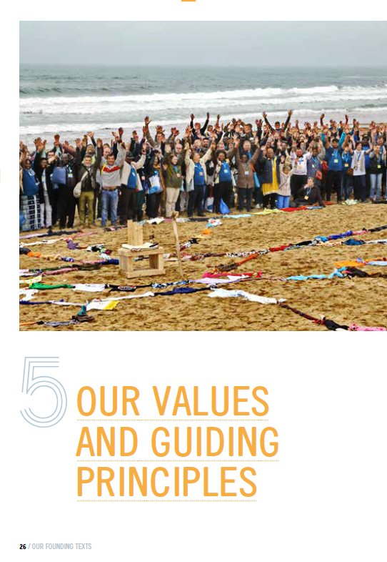

5. Unsere Werte und Leitlinien (alternativ: Leitprinzipien)

S. 27
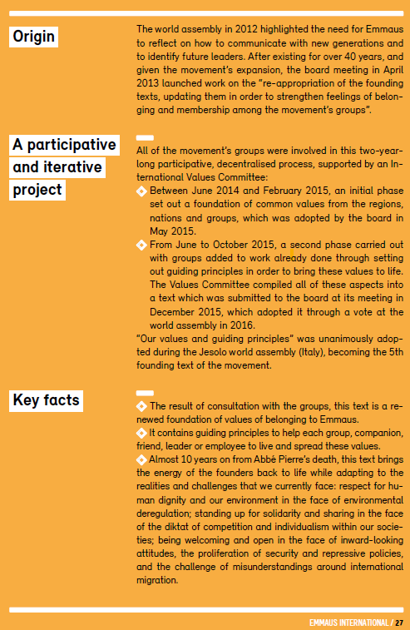
Ursprung
Die Weltversammlung im Jahr 2012 machte deutlich, dass sich Emmaus damit auseinandersetzten muss, wie neue Generationen erreicht und zukünftige Führungspersönlichkeiten gewonnen werden können. Nach über 40 Jahren Bestehen und angesichts der wachsenden Bewegung beschloss der Vorstand im April 2013, die Gründunstexte neu zu überarbeiten und weiterzuentwickeln. Ziel war es, das Zugehörigkeitsgefühl und die Identifikation der Gruppen mit der Bewegung zu stärken.

Ein gemeinsam gestalteter Prozess, der sich Schritt für Schritt weiterentwickelt (alternativ: Ein Projekt, das gemeinsam erarbeitet und sich laufend verbessert hat):
Alle Gruppen der Bewegung waren an diesem 2-jährigen partizipativem, dezentralen Prozess beteiligt. Dieser wurde von einem internationalen Werteausschuss unterstützt (alternativ: Über zwei Jahre hinweg haben sich alle Gruppen dieser Bewegung aktiv an diesem dezentral organisierten Prozess beteiligt. Ein internationaler Werteausschuss hat währenddessen Unterstützung geleistet)
- Die Grundlage gemeinsamer Werte aus den verschiedenen Regionen, Nationen und Gruppen wurde zwischen Juni 2014 und Februar 2015 gemeinsam erarbeitet. Im Mai 2015 wurde das Ergebnis vom Vorstand angenommen
- Von Juni bis Oktober 2015 wurde in einer zweiten Phase gemeinsam mit den Gruppen die bereits geleistete Arbeit weitergeführt. Es wurden Leitlinien festgelegt, um diese Werte mit Leben zu füllen. Der Werteausschuss fasste anschließend diese Aspekte in einem Text zusammen, der dem Vorstand bei seiner Sitzung im Dezember 2015 vorgelegt wurde und 2016 auf der Weltversammlung per Abstimmung angenommen wurde.
„Unsere Werte und Leitlinien“ wurden einstimmig während der Weltversammlung in Jesolo (talien) verabschiedet und stellen damit das fünfte Gründungsdokument der Bewegung dar.

Schlüsselfaktoren (alternativ: Wichtige Fakten)
- Auf Grundlage der Gespräche mit den Gruppen ist ein Text entstanden der die Werte von Emmaus neu und zeitgemäß definiert
- Er enthält Leitlinien, die jeder Gruppe, jedem Gefährten, Freund, Verantwortlichen oder Mitarbeiter helfen sollen, diese Werte zu leben und weiterzugeben
- Nahezu 10 Jahre nach dem Tod von Abbé Pierre bringt dieser Text die Energie der Gründer zurück ins Leben und passt Sie zugleich an die heutigen Realitäten und Herausforderungen an: Die Achtung der Menschenwürde und unserer Umwelt angesichts ökologischer Deregulierung, Einsatz für Solidarität und dem Teilen im Gegensatz zu dem Diktat von Wettbewerb und Individualismus in unseren Gesellschaften, Offenheit und Gastfreundschaft angesichts von Abschottungstendenzen, der Zunahme sicherheits- und repressiver Politiken sowie der Herausforderung von Missverständnissen rund um das Thema (internationaler) Migration

S. 28
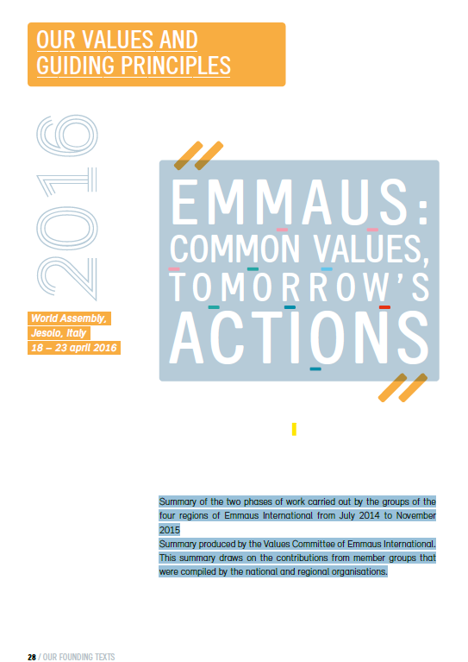

Unsere Werte und Leitlinien (alternativ: Leitprinzipien)
2016 / Wahlversammlung, Jesolo, Italien / 18.-23. April 2016
EMMAUS: Gemeinsame Werte, Handlungen (alternativ Aktionen) von Morgen

Zusammenfassung der beiden Arbeitsphasen, die von den Gruppen der vier Regionen von Emmaus International zwischen Juli 2014 und November 2015 durchgeführt wurden.
Diese Zusammenfassung wurde vom Werte-Komitee von Emmaus International erstellt. Sie basiert auf den Beiträgen der Mitgliedsgruppen, die von den nationalen und regionalen Organisationen zusammengetragen wurden.

S. 29
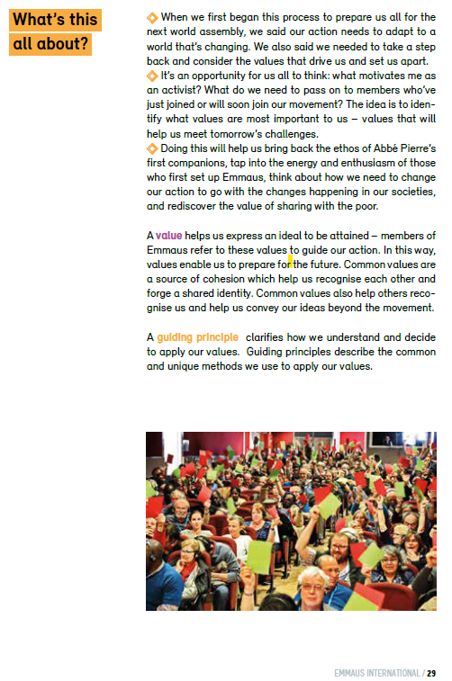

Was bedeutet das alles?
- Als wir alle begannen, uns für die nächste Weltversammlung vorzubereiten, beschlossen wir, dass unser Handeln sich einer wandelnden (alternativ: verändernden) Welt anpassen muss. Dazu gehört auch einen Schritt zurückzutreten, um uns die Werte klarzumachen, die uns antreiben und von anderen unterscheiden.
- Es ist eine Gelegenheit für uns alle, darüber nachzudenken: Was motiviert mich als Aktivist? Was müssen wir an Mitglieder weitergeben, die gerade beigetreten sind oder bald zu unserer Bewegung stoßen werden? Ziel ist es, herauszufinden, welche Werte für uns am wichtigsten sind – Werte, die uns helfen werden, die Herausforderungen von morgen zu bewältigen.
- Das wird uns helfen, den Geist der ersten Weggefährten von Abbé Pierre wieder aufleben zu lassen, die Energie und Begeisterung derjenigen aufzugreifen, die Emmaus gegründet haben, darüber nachzudenken, wie wir unser Handeln an die Veränderungen in unseren Gesellschaften anpassen müssen, und den Wert des Teilens mit den Armen neu zu entdecken.
- Werte helfen uns, ein anzustrebendes Ideal auszudrücken – die Mitglieder von Emmaus beziehen sich auf diese Werte, um ihr Handeln daran auszurichten. Auf diese Weise ermöglichen uns Werte, uns auf die Zukunft vorzubereiten. Gemeinsame Werte sind eine Quelle des Zusammenhalts: Sie helfen uns, einander zu erkennen und eine gemeinsame Identität zu formen. Gleichzeitig helfen gemeinsame Werte auch anderen, uns zu erkennen und unsere Ideen über die Bewegung hinaus zu vermitteln.
- Ein Leitprinzip verdeutlicht, wie wir unsere Werte verstehen und wie wir uns entscheiden, sie anzuwenden. Leitprinzipien beschreiben die gemeinsamen und besonderen Wege, mit denen wir unsere Werte in die Praxis umsetzen.

S. 30
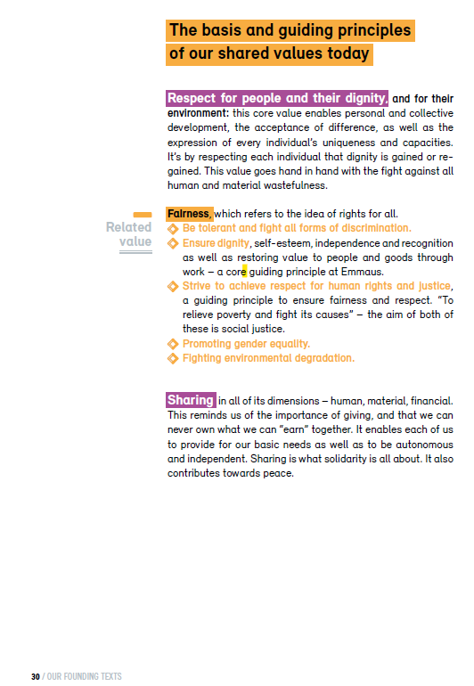

Die Grundlagen und Leitprinzipien unserer heute geteilten Werte
Der Respekt vor den Menschen, ihrer Würde und ihrer Umwelt:
Dieser zentrale Wert ermöglicht persönliche und gemeinschaftliche Entwicklung, die Akzeptanz von Unterschieden sowie die Entfaltung der Einzigartigkeit und Fähigkeiten jedes Einzelnen. Durch den Respekt gegenüber jedem Menschen wird Würde gewonnen oder wiedergewonnen. Dieser Wert geht Hand in Hand mit dem Kampf gegen jede Form menschlicher und materieller Verschwendung.
Zugehöriger Wert
Gerechtigkeit, die das Prinzip der Rechte für alle umfasst.
- Tolerant sein und jede Form von Diskriminierung bekämpfen.
- Sicherstellung der Würde, des Selbstwertgefühls, der Unabhängigkeit und der Anerkennung sowie Menschen und Gütern durch Arbeit wieder Wert verleihen – ein zentrales Leitprinzip bei Emmaus.
- Sich für die Einhaltung der Menschenrechte und Gerechtigkeit einsetzen, ein Leitprinzip, das Fairness und Respekt gewährleistet. „Armut lindern und ihre Ursachen bekämpfen“ – das Ziel beider Maßnahmen ist soziale Gerechtigkeit.
- Förderung der Gleichstellung der Geschlechter.
- Bekämpfung der Umweltzerstörung.

Teilen in all seinen Dimensionen – menschlich, materiell, finanziell. Dies erinnert uns an die Bedeutung des Gebens und daran, dass wir nie wirklich besitzen können, was wir nur gemeinsam „erwirtschaften“. Es ermöglicht jedem von uns, für die eigenen Grundbedürfnisse zu sorgen und zugleich selbstständig und unabhängig zu sein. Teilen ist das Wesentliche von Solidarität und trägt außerdem zum Frieden bei.

S. 31
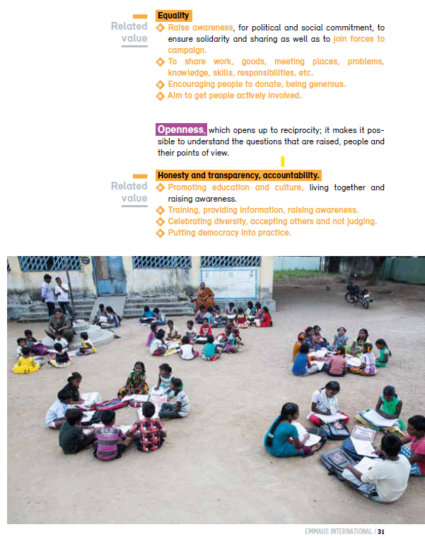

Zugehöriger Wert
Gleichheit
- Bewusstsein schaffen für politisches und gesellschaftliches Engagement, um Solidarität und Teilen zu gewährleisten sowie Kräfte zu bündeln, um gemeinsame Anliegen voranzutreiben.
- Arbeit, Güter, Treffpunkte, Probleme, Wissen, Fähigkeiten, Verantwortung usw. teilen.
- Menschen zur Großzügigkeit ermutigen und zum Spenden anregen.
Ziel ist es, Menschen aktiv einzubinden.

Offenheit, die auf Gegenseitigkeit ausgerichtet ist; sie ermöglicht, die aufgeworfenen Fragen, die Menschen und ihre Standpunkte zu verstehen.

Zugehöriger Wert
Ehrlichkeit und Transparenz, Rechenschaftspflicht.
- Förderung von Bildung und Kultur, dem Zusammenleben und der Sensibilisierung.
- Schulungen, Informationsweitergabe, Bewusstseinsbildung.
- Vielfalt feiern, andere akzeptieren und nicht urteilen.
- Demokratie in der Praxis umsetzen.

S. 32
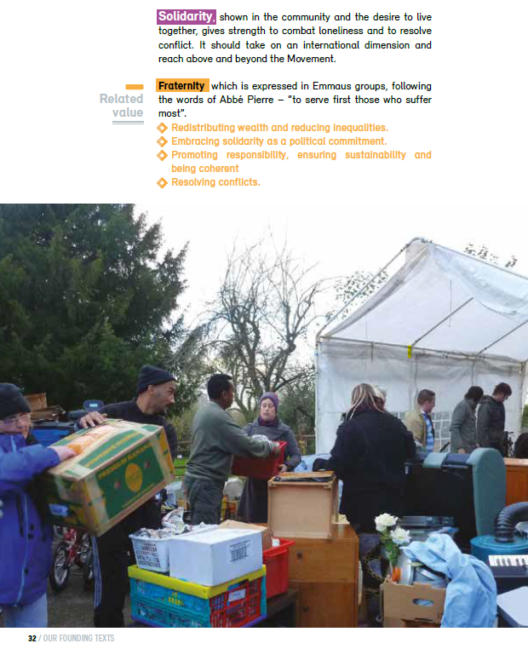

Solidartät, die wir in der Gemeinschaft leben und im Wunsch nach einem gemeinsamen Zusammenleben, welches Stärke spendet um der Einsamkeit entgegenzuwirken und Konflikte zu lösen. Dies soll in einer internationalen Dimension über unsere Bewegung hinaus reichen.
Brüderlichkeit, die wir täglich in den Emmaus-Gruppen leben und die inspiriert ist von den Worten von Abbé Pierre: „Diene zuerst jenen, die am meisten leiden.“
- Umverteilung von Wohlstand und Verringerung von Ungleichheiten.
- Solidarität als politisches Engagement verstehen und leben.
- Verantwortung fördern, Nachhaltigkeit sichern und konsequent handeln.
- Konflikte lösen.

S33
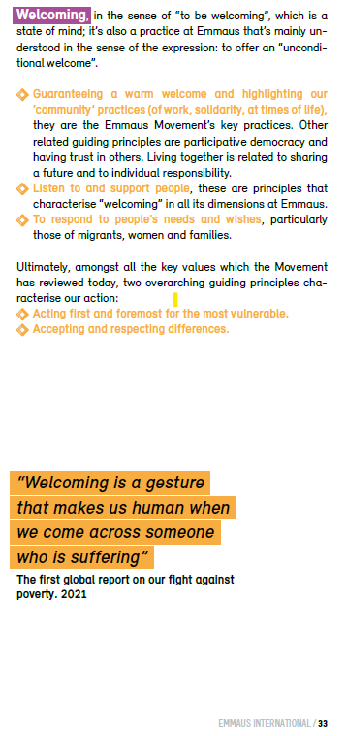

Willkommen, im Sinne von „Willkommen heißen“ ist eine mentale Haltung Einstellung und unter anderem eine übliche Praxis bei Emmaus, welche verstanden werden soll als der Ausdruck einer bedingungslosen Einladung an der Gemeinschaft teilzunehmen.
- Die Gewährleistung einer herzlichen Willkommenskultur sowie die Sicherstellung unserer gemeinschaftlichen Praktiken in Bezug auf unserer Arbeit und unserer Solidarität in jeder Lebensphase bilden die Schlüsselelemente unserer Emmaus Bewegung. Weitere verbundene Richtlinien sind die demokaratische Teilnahme sowie ein vertrauter Umgang miteinander. Wir streben ein Zusammenleben in einer gemeinschaftlichen Zukunft an, in der jeder Einzelne eigenverantwortlich mitwirken darf und soll.
- Menschen (zu-)hören und sie unterstützen, das sind unsere Prinzipien und die Willkommenskultur in jeder Dimension bei Emmaus
- Den Wünschen und Bedürfnissen der Menschen begegnen, insbesondere von Migranten, Frauen und Familien

Letztlich lassen sich unter allen heute bekräftigten Werten unserer Bewegung zwei übergeordnete Leitprinzipien festhalten:
- Wir agieren bzw. handeln vorrangig für die Schwächsten unter uns
- Wir respektieren uns akzeptieren unsere Mitmenschen so wie sie sind

„Unsere Willkommenskultur ist eine Geste, die uns menschlich macht, wenn wir Andersgesinnten begegnen“
Erster globaler Bericht über unseren Kampf gegen Armut, 2021
S34
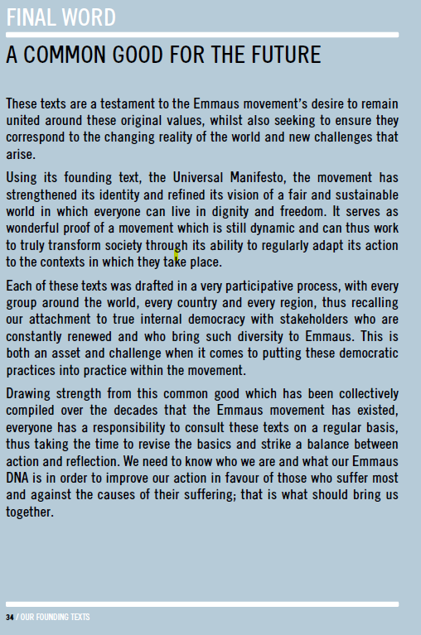
Abschlusswort
Ein Gemeingut für die Zukunft
Diese Texte zeugen vom Bestreben der Emmaus-Bewegung, in diesen ursprünglichen Werten vereint zu bleiben und zugleich sicherzustellen, dass sie der sich wandelnden Realität der Welt und den neuen Herausforderungen entsprechen.
Auf Grundlage ihres Gründungstextes, des Universellen Manifests, hat die Bewegung ihre Identität gestärkt und ihre Vision einer gerechten und nachhaltigen Welt geschärft, in der alle Menschen in Würde und Freiheit leben können. Dies ist ein überzeugender Beweis für eine Bewegung, die weiterhin dynamisch ist und dadurch in der Lage bleibt, die Gesellschaft wirklich zu verändern – indem sie ihr Handeln regelmäßig an die jeweiligen Kontexte anpasst.
Jeder dieser Texte wurde in einem sehr teilnehmenden Prozess der Emmaus Gemeinschaft erarbeitet, an dem alle Gruppen weltweit, jedes Land und jede Region beteiligt waren. Dies unterstreicht unsere Verbundenheit mit einer echten internen Demokratie, getragen von Beteiligten, die sich ständig erneuern und eine große Vielfalt in die Emmaus-Bewegung einbringen. Diese Vielfalt ist zugleich eine Stärke und eine Herausforderung, wenn es darum geht, demokratische Praktiken innerhalb der Bewegung umzusetzen.
Ausgehend von dieser gemeinsamen Grundlage, die über Jahrzehnte hinweg von der Emmaus-Bewegung erarbeitet wurde, trägt jede und jeder die Verantwortung, diese Texte regelmäßig zu konsultieren. Es gilt, sich Zeit zu nehmen, die Grundlagen zu reflektieren und ein Gleichgewicht zwischen Handeln und Nachdenken zu finden. Wir müssen wissen, wer wir sind und was unsere Emmaus-„DNA“ ausmacht, um unser Handeln zugunsten derjenigen zu verbessern, die am meisten leiden, und um die Ursachen ihres Leidens zu bekämpfen – das ist es, was uns verbinden sollte.

Es liegt an uns eine bessere Welt nach unseren Vorstellungen zu gestalten

